**Руководство по эксплуатации**

**Приложения «BANK»**

Москва, 2025

**Форма «Главное меню.»**

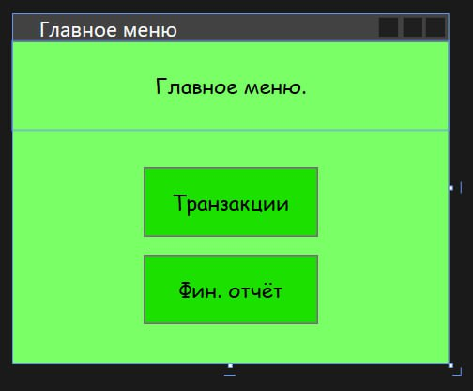

Рисунок 1 – Форма главного меню приложения

В главном меню вы можете перейти на страницу «Транзакции» нажав на кнопку «Транзакции» или на страницу «Фин. отчёт» нажав на кнопку «Фин. отчёт». (Рис. 1)

**Форма «Транзакции»**

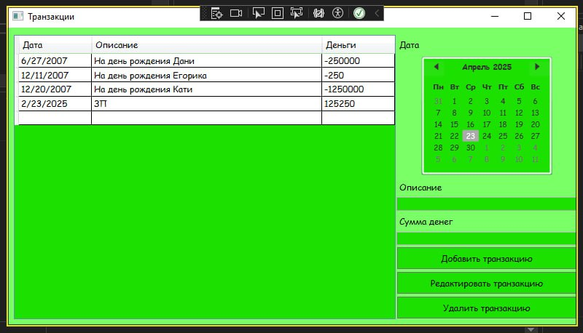

Рисунок 2 – Страница «Транзакции» добавление

На странице «Транзакции» вы можете добавить новую транзакцию. Для этого вам нужно вписать информацию в поля справа «Описание», «Сумма денег». В описание вам нужно вписать событие по чему были потрачены или получены деньги. В сумму денег необходимо вписать число полученных или потраченных денег (в потраченных перед числом ставиться «-»). Так же необходимо выбрать нужную дату в календаре. И нажать на кнопку «Добавить транзакцию». После нажатия на кнопку, в таблице слева появиться ваша новая транзакция. (Рис. 2)

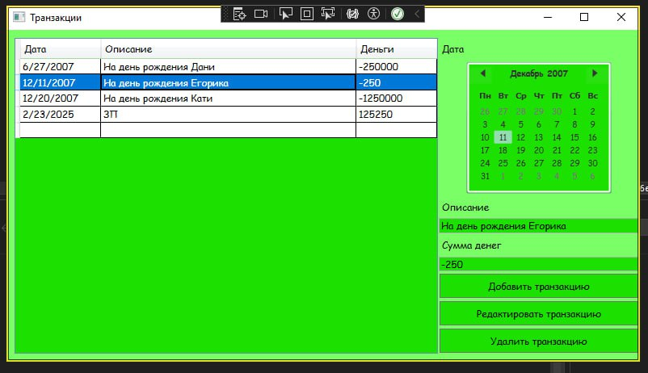

Рисунок 3 – Страница «Транзакции» редактирование

Так же на странице «Транзакции» вы можете отредактировать любую/нужную вам транзакцию. Для этого нажмите на любую/нужную транзакцию в таблице слева, чтобы она выделилась, и справа в полях, появиться ее информация, которую вы можете отредактировать. Вы можете поменять дату транзакции или ее описание, или сумму денег. После того как вы поменяли, необходимо нажать на кнопку «Редактировать транзакцию» и выбранная вами транзакция поменяет свою информацию. (Рис. 3)



Рисунок 4 – Страница «Транзакции» удаление

Последнее что можно сделать на странице «Транзакции» — это удалить транзакцию. Для этого нажмите на любую/нужную транзакцию в таблице слева, чтобы она выделилась и нажмите на кнопку «Удалить транзакцию», после чего, выбранная вами транзакция исчезнет из таблицы слева. (Рис. 4)

Если вы хотите вернуться на главное меню, вам нужно нажать на крестик в правом верхнем углу.

**Форма «Фин. отчёт»**

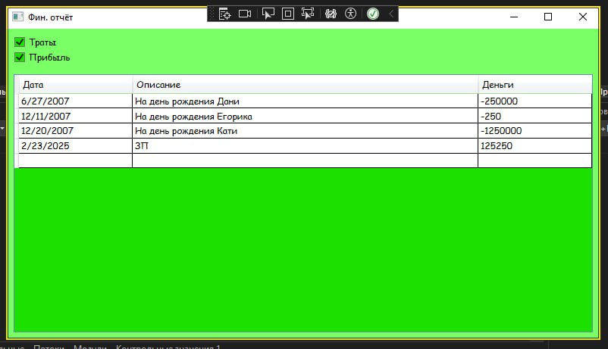

Рисунок 5 – Страница «Фин. отчёт» для просмотра отчета всех транзакций

На странице «Фин. отчёт» вы можете просмотреть отчет по всем совершенным транзакциям. (Рис. 5)

Если вы хотите вернуться на главное меню, вам нужно нажать на крестик в правом верхнем углу.

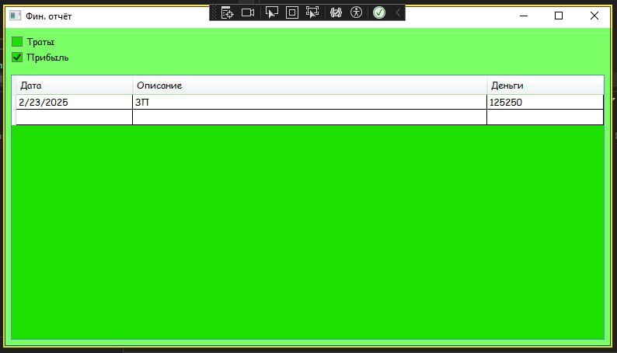

Рисунок 6 – Страница «Фин. отчёт» для просмотра отчета прибыли

Если вы уберете галочку с «Траты», вам будет показан отчет таблица только с прибылью. (Рис. 6)

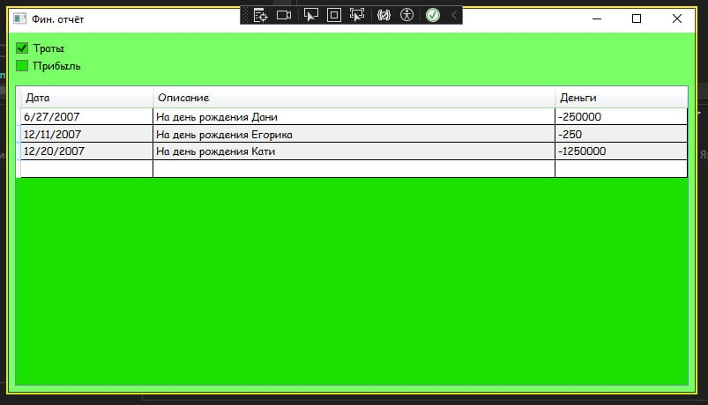

Рисунок 7 – Страница «Фин. отчёт» для просмотра отчета трат

Если вы уберете галочку с «Прибыль», вам будет показа отчет таблица только с тратами. (Рис. 7)